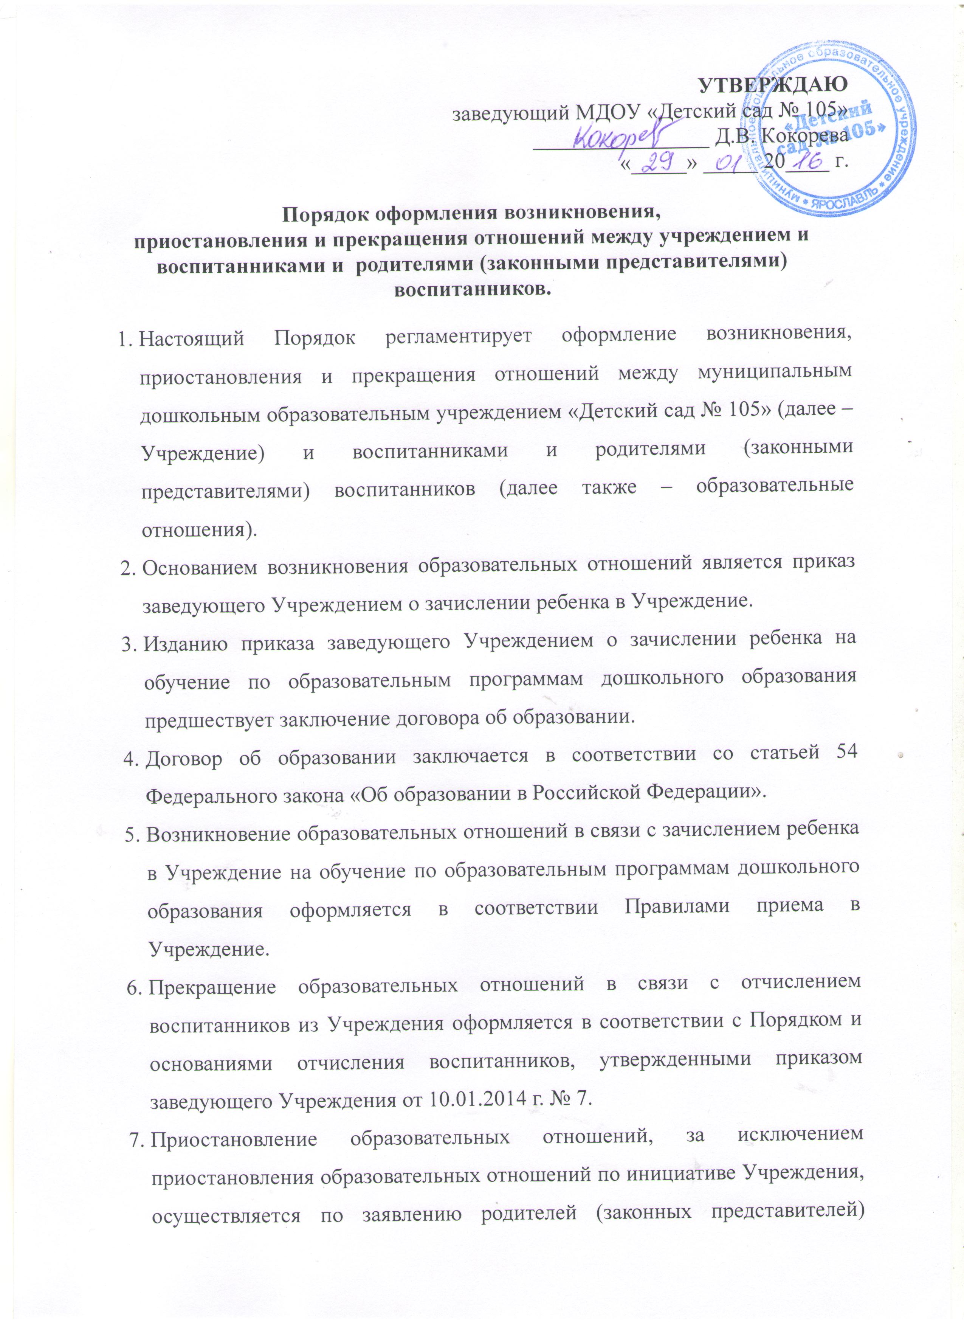

воспитанника.
В заявлении указываются:
- фамилия, имя, отчество (при наличии) воспитанника;
- дата и место рождения;
- причины приостановления образовательных отношений.
8.Приостановление образовательных отношений оформляется приказом заведующего Учреждением.

